Parco della Mistica e Casa Calda
Url mappa: https://umap.openstreetmap.fr/it/map/mappa-di-sintesi_543353#14/41.8835/12.5797
Superficie: 230 ha c.a
Proprietà: Mista
ZU: 7f Casetta Mistica, 7h Omo, 8b Torre Maura
Foglio: 664, 647, 650
Vincoli: Fasce di rispetto su vincoli puntuali, art. 41 e 44 PTPR; Tracciati antichi, art.42 PTPR; Fosso Tor Tre Teste RD 17/02/1910. Ampie zone prive di vincolistica
Destinazione d’uso attuale: Verde pubblico e servizi di livello locale

1. Descrizione

Inquadramento
Il Parco Mistica-Casa Calda si trova nel V Municipio, al suo confine occidentale, dove raggiunge il Grande Raccordo Anulare. A nord è delimitato viale Enzo Ferrari e dal quartiere di Casetta Mistica, a sud da Torre Maura e in parte Torrespaccata. A est confina con l’edificato di Tor Tre Teste e con l’omonimo Parco di gestione comunale. Insieme a quest’ultimo compone il comprensorio Tor Tre Teste-Mistica-Casa Calda. L’area presenta il paesaggio classico dell’Agro romano attraversato dai resti dell’Acquedotto Alessandrino. Nel 2008 una parte dell’area di circa 33 ha (nella zona a nord, dal confine con viale Enzo Ferrari in giù) viene affidata alla Fondazione “Parco della Mistica Onlus”, costituita da alcune associazioni come la “Nazionale cantanti”, la “Fondazione Capitano Ultimo”, la “Cooperativa Maia”, il “Consorzio Tiresia”. Una parte dell’area è gestita dalla cooperativa agricola sociale Capodarco. Nell’area esiste anche un impianto fotovoltaico di ACEA. L’ordinanza del 2006 è scaduta e non è stata rinnovata. Di conseguenza le associazioni sono a rischio dopo l’intimazione di sgombero ricevuta nel 2015. 8 ettari dell’area, nella zona di Casa Calda, più a sud, sono di proprietà del capitolo di Santa Maria Maggiore. Dopo una serie di contenziosi e un tentativo di esproprio andato in retrocessione, la proprietà propose degli interventi di housing sociale e di realizzazione di 300 mila metri cubi di spazi commerciali. Le associazioni con il supporto del municipio si sono mobilitate per chiedere una tutale integrale dell’area, ma ad oggi non sono stati apposti tutti i vincoli necessari.
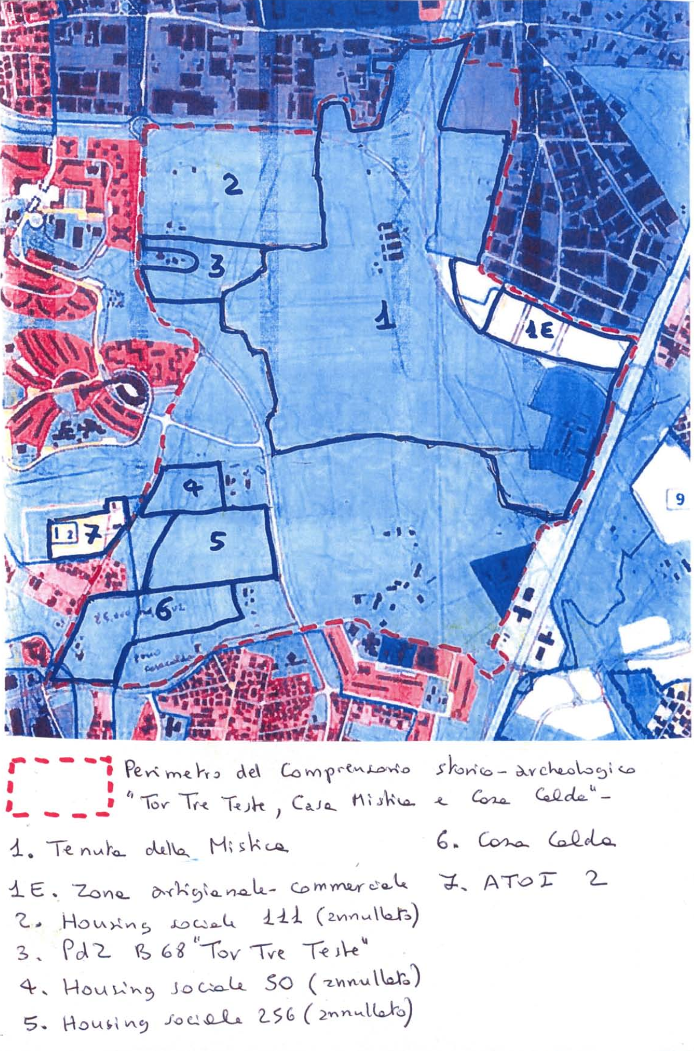
Inquadramento dell'area http://www.duaslauros.it/allegati%20Tor%20Tre%20Teste/WWF_lettera_per_Tor_Tre_Teste_181115.pdf

Valori storico-archeologici
Il Parco è caratterizzato da significativi monumenti medievali quali il Torraccio del Rischiaro o il complesso delle torri di Casa Calda, nonché da significative architetture rurali quali il grande casale a corte della Tenuta La Mistica. “L’importanza culturale ed ambientale e la conseguente necessità di tutela di questo Comprensorio è stata riconosciuta dapprima dal D.M. 2.2.1990, con il quale è stato apposto il vincolo archeologico ex Lege 1089/39 sul tratto dell’Acquedotto Alessandrino compreso tra Via di Tor Tre teste ed il GRA e la corrispondente fascia di rispetto di 100 metri su ambo i lati. Detto D.M. è stato recentemente rettificato dal Decreto della Direzione Regionale per i Beni Culturali e Paesaggistici del Lazio del 21.1.1995. Successivamente sull’intera area in questione è stato apposto il vincolo archeologico ex Legge 1089/39 con D.M. 12.10.1995.

2. Stato attuale della pianificazione
Buona parte dell’area risulta essere di proprietà delle società IARA Srl e TAINAS Spa e nel nel PRG del 1965 aveva destinazioni villini (G4), industria (L1), verde (N) e agricola (H). Nel 1995 il Ministero dei Beni Culturali vincola l’intera area per interesse ambientale e storico, ma i proprietari ricorrono al TAR che impone il decadimento del vincolo nel 1998 con sentenza riconfermata dal Consiglio di Stato nel 2001, rendendo di fatto l’area nuovamente edificabile. Nel 2000 la Giunta Comunale definisce la procedura delle compensazioni edificatorie, già prevista dal “Piano delle Certezze” ed i proprietari presentano una proposta di Piano di assetto dell’area. Con la Deliberazione n. 79 del 18 aprile 2005 il Consiglio Comunale di Roma approva la stesura definitiva dell’Accordo di Programma con il Piano di assetto dell’area comprendente un Parco archeologico e un Polo di servizi. A causa di una serie di difficoltà amministrative ed economiche nel realizzare l’accordo di programma questo non si concretizzerà e l’area verrà affidata come detto alla Fondazione Parco della Mistica Onlus.
L’intero Comprensorio “Tor Tre Teste, Casa Mistica e Casa Calda” è stato destinato a verde pubblico dal PRG del Comune di Roma approvato nel 2008.
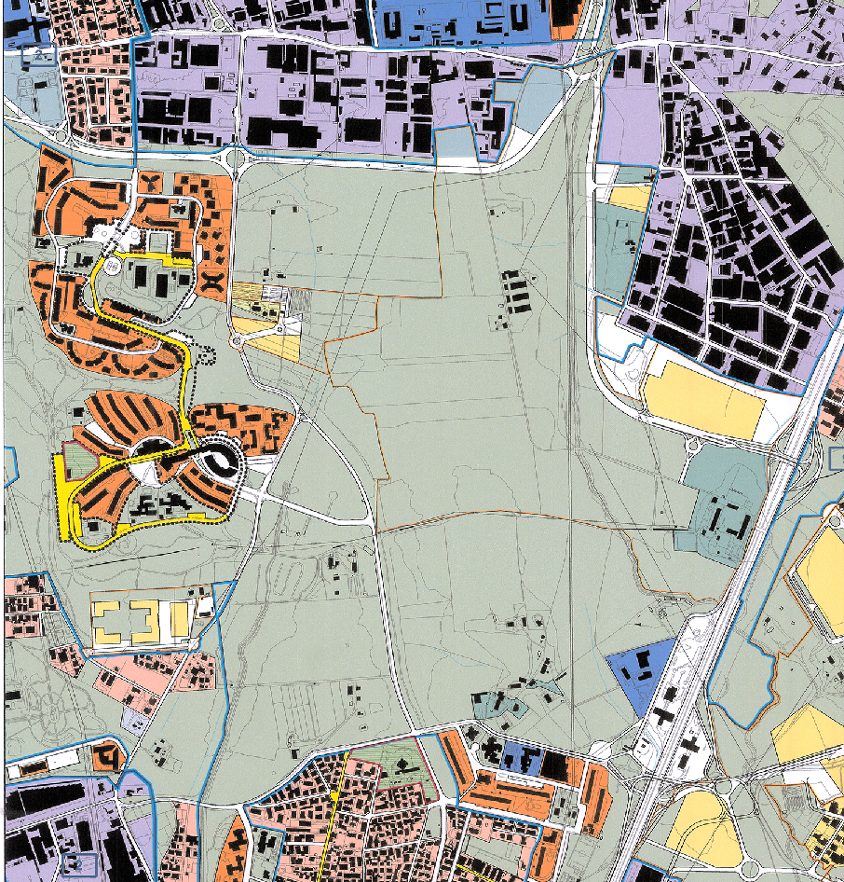
Tor Tre Teste - Mistica - Casa Calda nel PRG di Roma
Il PTPR ha inserito alcuni importanti vincoli, ma altre aree rimangono escluse dalla vincolistica.
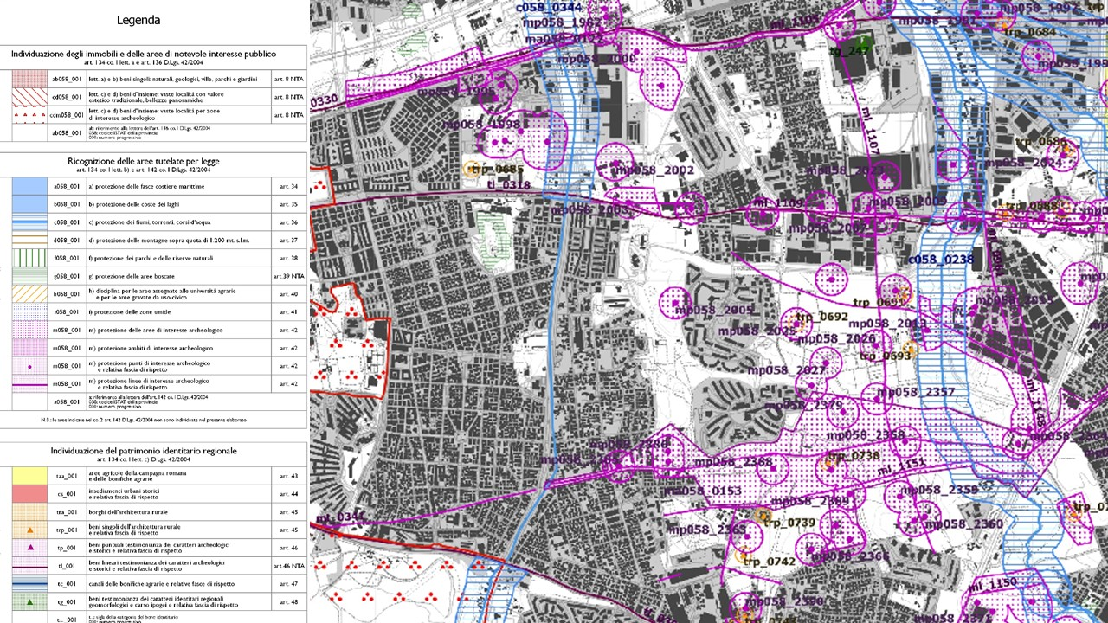
Tor Tre Teste - Mistica - Casa Calda nel PTPR

3. Proposte e progettualità
Le associazioni presenti, come il WWF Pigneto-Prenestino, Italia Nostra, FederTrek, Legambiente Circolo Città Futura, Ecomuseo Casilino, Agricoltura Capodarco, Associazione culturale ICT Ad Duas Lauros, CdQ Torpignattara, Osservatorio Casilino, chiedono di ripristinare la vincolistica sull’intero comprensorio fu stabilito dal DM 5/4/2001 poi annullato.
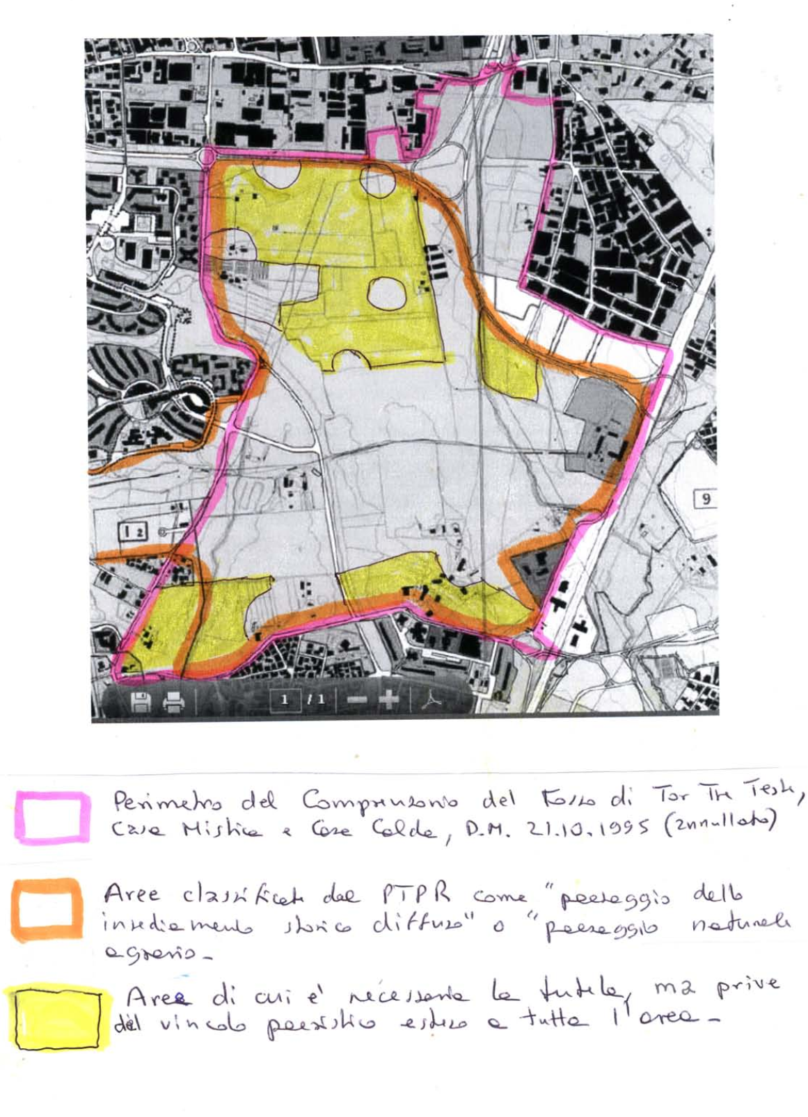
Proposte vincolistica http://www.duaslauros.it/allegati%20Tor%20Tre%20Teste/WWF_Tutela_ToR_Tre_Teste_Mistica_Casa_Calda%20.pdf
Un'altra proposta interessante, convergente con la precedente, viene dalle cooperative agricole presenti, ed è quella di istituire nell’area un Parco Agricolo (art. 10 della L.R. n. 1/2009, recepita dall’art. 34 delle NTA del PTPG

Altre Fonti:
http://www.duaslauros.it/allegati%20Tor%20Tre%20Teste/WWF_Tutela_ToR_Tre_Teste_Mistica_Casa_Calda%20.pdf http://www.duaslauros.it/allegati%20Tor%20Tre%20Teste/Risoluzione_n_4_04022016_Municipio_V_CasaCalda.pdf https://www.scalia2001.it/parco-di-mistica/

